記入日　　月　　日　　曜日

中学校２年生の私

○今の自分を見つめて

今の自分（自分のよいところ・自分の好きなこと・もの、得意なこと・もの、頑張っていることなど）を自己ＰＲしよう

そのために、付けたい力

こんな大人になりたい（将来の夢）

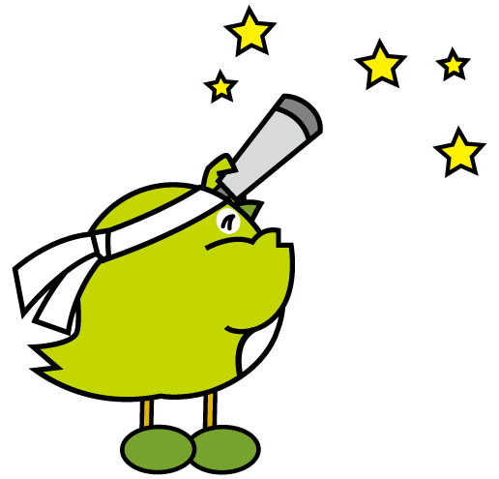

○なりたい自分になるために身に付けたいこと（目標）と、そのために取り組みたいこと

|  |  |
| --- | --- |
| 学習面の目標 | そのために |
| 生活面の目標 | そのために |
| 家庭・地域での目標 | そのために |
| その他（習い事・資格取得など）の目標 | そのために |

〔大人からのメッセージ〕

中学校２年生１学期を振り返ろう

　記入日　　月　　日　　曜日

〇１学期を振り返って

|  |  |  |  |  |
| --- | --- | --- | --- | --- |
| 目標とそのための取組について、自分の気持ちに一番近いところに○を付けよう | あてはまる | ややあてはまる | あまり  あてはまならい | あてはまらない |
| 学習面で  身に付けようと思ったことが身に付いたと思う |  |  |  |  |
| 生活面で  身に付けようと思ったことが身に付いたと思う |  |  |  |  |
| 家庭や地域で  　身に付けようと思ったことが身に付いたと思う |  |  |  |  |
| その他（習い事・資格取得など）で  身に付けようと思ったことが身に付いたと思う |  |  |  |  |

○各項目の振り返りと、今後、挑戦・行動しようと思うこと

|  |  |
| --- | --- |
| 学習面で | 今後は |
| 生活面で | 今後は |
| 家庭や地域で | 今後は |
| その他（習い事・資格取得など）で | 今後は |

１学期を振り返って、新しく発見したこと、気付いたこと

〔大人からのメッセージ〕

中学校２年生２学期を振り返ろう

　記入日　　月　　日　　曜日

〇２学期を振り返って

|  |  |  |  |  |
| --- | --- | --- | --- | --- |
| 目標とそのための取組について、自分の気持ちに一番近いところに○を付けよう | あてはまる | ややあてはまる | あまり  あてはまならい | あてはまらない |
| 学習面で  身に付けようと思ったことが身に付いたと思う |  |  |  |  |
| 生活面で  身に付けようと思ったことが身に付いたと思う |  |  |  |  |
| 家庭や地域で  　身に付けようと思ったことが身に付いたと思う |  |  |  |  |
| その他（習い事・資格取得など）で  身に付けようと思ったことが身に付いたと思う |  |  |  |  |

○各項目の振り返りと、今後、挑戦・行動しようと思うこと

|  |  |
| --- | --- |
| 学習面で | 今後は |
| 生活面で | 今後は |
| 家庭や地域で | 今後は |
| その他（習い事・資格取得など）で | 今後は |

２学期を振り返って、新しく発見したこと、気付いたこと

〔大人からのメッセージ〕

記入日　　月　　日　　曜日

職場体験学習に向けて

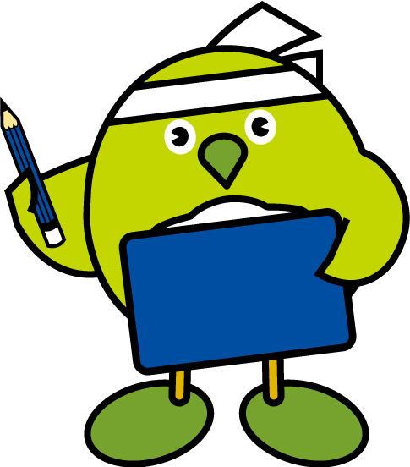

職場体験の準備をしよう。

* 先輩から聞いた話などから、職場体験で興味をもったことを書こう

○将来の夢や希望に向けて、職場体験でどんな活動をしたいのかを書こう

○なぜそう思ったのかを書こう

　職場体験は、将来の自分の生き方を考えるよい機会となります。

* 職場体験でどんなことを学びたい（知りたい）のかを書こう
* 下の活動場所を参考にトライしてみたい職場体験の内容を書こう

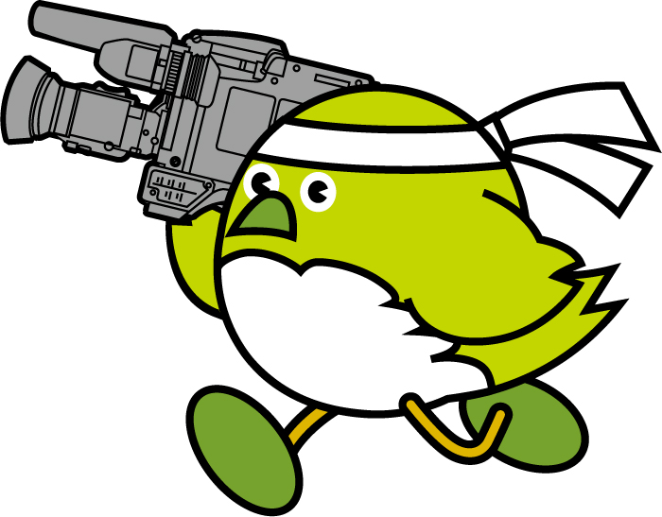

|  |  |
| --- | --- |
| 第１希望 |  |
| 第２希望 |  |
| 第３希望 |  |

活動場所について（例）

〔大人からのメッセージ〕

|  |  |
| --- | --- |
| 活動分野名 | 活動場所等 |
| 職場体験 | ※専門的技術関係  　製造業、スポーツ体育施設、病院、自動車関係、理容・美容、建築、郵便局、ガス・電気・水道、水族館・動物園、銀行、クリーニング等 |
| ※学校園関係  　幼稚園・保育園、小学校、高校、大学等 |
| ※接客サービス関係  　販売店、飲食店、旅館・ホテル、映画館・劇場等 |
| ※運輸・輸送関係  　バス、電車、運輸・運送、ガソリンスタンド等 |
| ※公共施設関係  　公民館・児童館、消防署、役所、図書館、美術館、博物館、警察署、自衛隊駐屯地、税関・税務署、防災施設等 |
| ※農林水産関係  　農業・漁業・林業・酪農等 |

記入日　　月　　日　　曜日

働くことについて考えよう

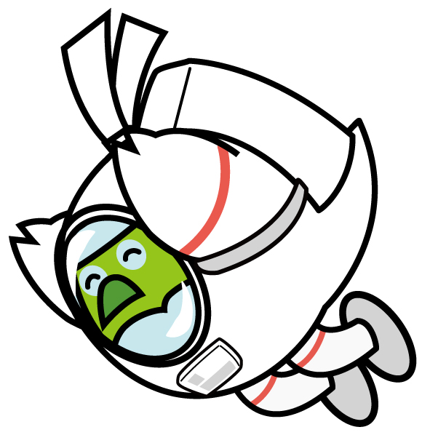

将来なりたい自分の姿を考えることで、働くことについて考えよう。

○あなたが将来つきたい職業を書こう　　　　　　　○その職業につきたい理由を書こう

* 職場体験を通して、働くということについて考えたことを書こう

職場体験した場所（　　　　　　　　　　　　　　　　　）

* 職場体験で頑張ったことや新しく気付いたことを書こう
* 次の「職業興味の６領域」を参考にしながら、自分の興味や関心に近いものを選んで順位を付けてみよう

〔職業興味の６領域〕（職業レディネス・テスト「職業興味の6領域」の領域名と内容による）

　①現実的興味領域……機械や物体を対象とする具体的で実際的な仕事をしたい

　②研究的興味領域……調査や研究のような研究的・探究的な仕事をしたい

　③芸術的興味領域……音楽、芸術、文学等を対象とするような仕事をしたい

　④社会的興味領域……人と接したり、人に奉仕したりする仕事をしたい

　⑤企業的興味領域……企画・立案し、組織の運営や経営等の仕事をしたい

　⑥慣習的興味領域……定まった方式や規則、習慣を重視し、それに従って行うような仕事をしたい

1. 〜⑥から、自分の興味や関心、適性などに近いものを３つ選んで書こう）

|  |  |  |
| --- | --- | --- |
| 第１位 | 第２位 | 第３位 |
|  |  |  |

　　選んだ理由を書こう

* 自分は何のために働くのか、考えていることを書こう

〔大人からのメッセージ〕

* 友だちと働くことについて話をして、考えたことを書こう

記入日　　月　　日　　曜日

ふるさとに生きる人から学ぼう

あなたの周りの人や、地域を知る学習や職場体験で知ったふるさとに生きる人について考えたことを記録しましょう。

* 家族の大切さについて考えさせられた出来事を書こう　　　　　　　○友だちや仲間の大切さについて考えさせられた出来事を書こう

支えられていること、助けられていること、感謝していることなど　　 支えられていること、助けられていること、感謝していることなど

* 職場体験等を通じて、ふるさとで働く人の姿から学んだことを書こう

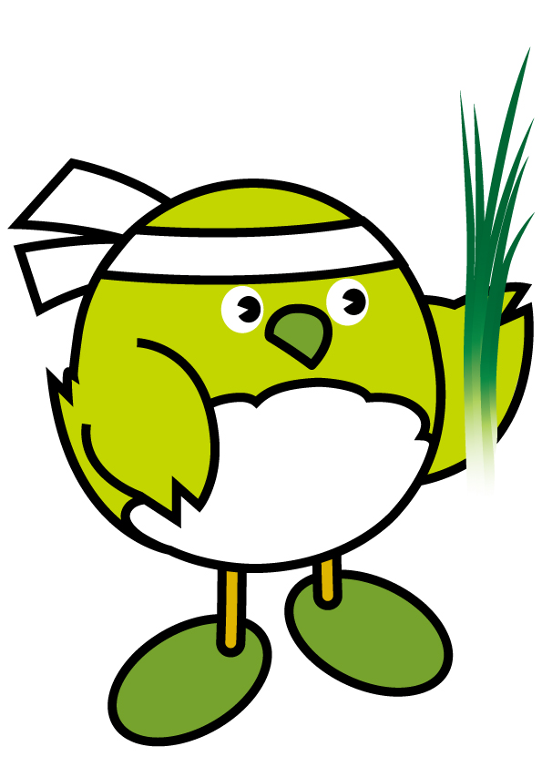

私のあこがれの人

○今年出会ったあこがれの人

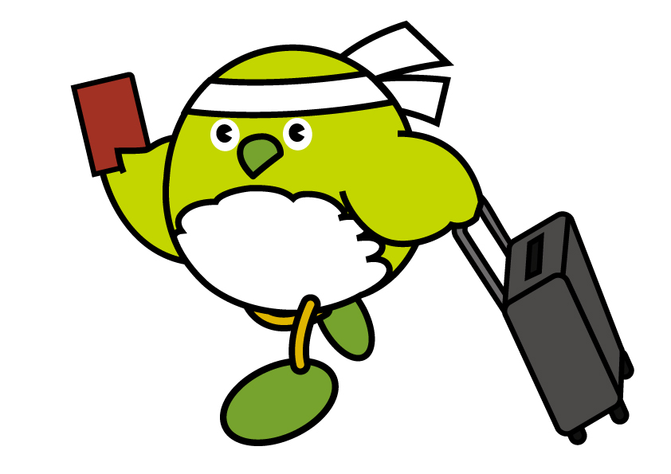

（体験活動や本、雑誌、新聞、テレビなどで見付けた人）

|  |
| --- |
|  |

○その人の仕事、生き方、人柄、功績などから思ったことや感じたことを書こう　　　　　　○その人から学んだことやその人に近付くために頑張りたいことを書こう

|  |  |
| --- | --- |
|  |  |

○頑張ったら地域や社会ためにどのように役立ちそうですか？

|  |
| --- |
|  |

〔大人からのメッセージ〕

記入日　　月　　日　　曜日

中学校２年生の私を振り返って

|  |  |  |  |  |
| --- | --- | --- | --- | --- |
| 自分の気持ちや行動に一番近いところに○を付けよう | いつも  している | 時々  している | あまり  していない | ほとんど  していない |
| 1. 友だちや家の人の意見を聞く時、その人の考えや気持ちを受け止めようとしましたか。 |  |  |  |  |
| 1. 相手が理解しやすいように工夫しながら、自分の考えや気持ちを伝えようとしましたか。 |  |  |  |  |
| 1. 自分から役割や仕事を見付け、分担するなど、周りの人と力を合わせて行動しようとしましたか。 |  |  |  |  |
| 1. 自分の興味や関心、長所や短所を把握しようとしましたか。 |  |  |  |  |
| 1. あまりやる気が起きない物事に対する時でも、自分がすべきことには取り組もうとしましたか。 |  |  |  |  |
| 1. 不得意なことや苦手なことでも、自ら進んで取り組もうとしましたか。 |  |  |  |  |
| 1. 分からないことやもっと知りたいことがある時、自分から進んで資料や情報を収集しましたか。 |  |  |  |  |
| 1. 何かをする時、見通しをもって計画的に進めることができましたか。 |  |  |  |  |
| 1. 何か問題が起きた時、次に同じような問題が起こらないようにするために、何を改善すればよいか考えましたか。 |  |  |  |  |
| 1. 今学校で学んでいることと自分の将来とのつながりを考えるなど、学ぶことや働くことの意義について考えましたか。 |  |  |  |  |
| 1. 自分の将来について具体的な目標を立て、その実現のための方法について考えましたか。 |  |  |  |  |
| 1. 自分の将来の目標に向かって、生活や勉強の仕方を工夫するなど、努力しましたか。 |  |  |  |  |

○この１年間を振り返って、頑張ったことを書こう

|  |
| --- |
| 学習面で |
| 生活面で |
| 家庭や地域で |
| その他（習い事・資格取得）などで |

○なりたい自分になるために身に付いたと思う力と、その理由

|  |  |
| --- | --- |
| 身に付いたと思う力 | 理由 |

〇将来の自分（30歳の私）を想像しよう

|  |  |
| --- | --- |
| 30歳のとき、どんな自分になっていたいですか | 30歳のあなたがしていること（仕事の内容など） |
| そう思った理由やきっかけ | そのために、どんなことをしたらよいか |

〇３年生になる自分への応援メッセージ

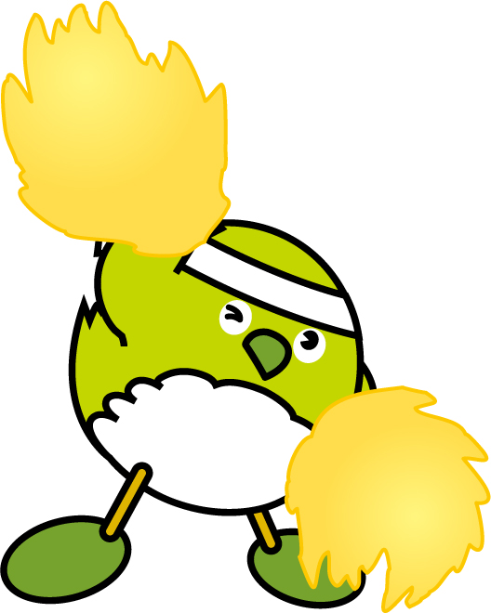

〔大人からのメッセージ〕